**МКДОУ «Детский сад №3 «Березка».**

**Девиз детского сада:**

**«Принимаем – с любовью, выпускаем – с гордостью!**



**Муниципальное казенное дошкольное образовательное учреждение   
РД г.Хасавюрт ул.Сагидбеге –Даитова ,67**

**телефон 8928 505 96 20**

**КРАТКАЯ ПРЕЗЕНТАЦИЯ**

**образовательной программы дошкольного образования**

**Муниципальное казенное дошкольное образовательное учреждение   
РД г. Хасавюрт ул.Сагидбега –Даитова ,67**

**Образовательная программа разработана:**

**==в соответствии с федеральным государственным образовательным стандартом дошкольного *образования;***

***==на основе Примерной (утверждённой) программы дошкольного образования;***

**==с учётом примерной общеобразовательной программы «От рождения до школы», *под редакцией Н.Е. Вераксы, М.А. Васильевой, Т.С. Комаровой.***

**Цель образовательной программы**

**Создание условий развития ребёнка, открывающих возможности для его позитивной социализации, его личностного развития, развития инициативы и творческих способностей на основе сотрудничества со взрослыми и сверстниками и соответствующим возрасту видам деятельности, создание развивающей образовательной среды, которая представляет собой систему условий социализации и индивидуализации детей, в том числе для детей с особыми образовательными потребностями**

**Образовательная программа**

**реализуется в рамках модели организации образовательной деятельности, обеспечивает развитие в пяти взаимодополняющих образовательных областях, регламентированных п. 2.5 ФГОС ДО на основе социально-коммуникативного развития, с учётом единого комплексно-тематического пространства и сетевого взаимодействия**

**Построение целостного педагогического процесса**

**Основными участниками реализации образовательной программы являются:**

**Построение целостного педагогического процесса**

**Образовательная программа обеспечивает разносторонне развитие**

**детей от 3 до 7 лет**

**с учётом их возрастных и индивидуальных особенностей по основным**

**направлениям развития:**

**== познавательному**

**== речевому**

**== физическому**

**== социально-коммуникативному**

**== художественно-эстетическому**

**Комплексно-тематическое планирование**

**Цель:*построение воспитательно–образовательного процесса, направленного на обеспечение единства воспитательных, развивающих и обучающих целей и задач,***

***с учетом интеграции на необходимом и достаточном материале, максимально приближаясь к разумному «минимуму» с учетом контингента воспитанников, их индивидуальных и возрастных особенностей, социального заказа родителей (законных представителей).***

**Организационной основой реализации комплексно-тематического принципа построения программы являются примерные темы (праздники, события, проекты), которые ориентированы на все направления развития ребенка**

**дошкольного возраста и посвящены различным сторонам человеческого бытия.**

**Темы помогают организовать информацию оптимальным способом.**

**У детей появляются многочисленные возможности для практики, экспериментирования, развития основных навыков, понятийного мышления.**

**Виды детской деятельности для детей 3 года**

**==предметная деятельность;**

**==игры с составными и динамическими игрушками;**

**==экспериментирование с материалами и веществами (песок, вода, тесто и пр.)**

**==общение со взрослыми;**

**==совместные игры со сверстниками под руководством взрослого;**

**==самообслуживание;**

**==действия с бытовыми предметами-игрушками (ложка, совок, лопатка и пр.)**

**==восприятие смысла музыки, сказок и стихов;**

**==рассматривание картинок;**

**==двигательная активность.**

**Виды детской деятельности для детей 3-7 лет**

**==игровая деятельность**

**==коммуникативная деятельность (общение и взаимодействие со взрослыми и сверстниками;**

**==познавательно-исследовательская деятельность (исследование объектов окружающего мира и экспериментирование с ними);**

**==восприятие художественной литературы и фольклора самообслуживание и элементарный бытовой труд;**

**==конструирование из разного материала (конструкторы, модули, бумага, природный и иной материал);**

**==изобразительная деятельность (рисование, лепка, аппликация);**

**==музыкальная деятельность (восприятие и понимание смысла музыкальных произведений, пение, музыкально-ритмические движения, игра на музыкальных инструментах);**

**==двигательная деятельность**.

**В детском саду выделяют следующие возрастные**

**деления детей на группы**

**дети дошкольного возраста от 3 до 4 лет (младшая группа)**

**дети дошкольного возраста от 4 до 5 лет (средняя группа)**

**дети дошкольного возраста от 5 до 6 лет (старшая группа)**

**дети дошкольного возраста от 6 до 7 лет (подготовительная группа)**

***Для правильной организации образовательного процесса, как в условиях семьи,***

***так и в условиях детского сада, учитываются возрастные особенности***

***развития детей.***

**Образовательная деятельность**

**Детский сад осуществляет обучение и развитие, а также коррекцию недостатков в речевом и психическом развитии детей дошкольного возраста.**

**Особенностью коррекционной работы является её полная интеграция в систему образовательной деятельности детского сада.**

***Для детей с ограниченными возможностями здоровья предусмотрена работа по адаптированной образовательной программе, для детей-инвалидов - по индивидуальному образовательному маршруту, с учётом особенностей развития ребёнка.***

**Наряду с комплексной программой, педагоги используют парциальные программы, педагогические технологии и методики, учитывая возможности детского сада и запросы родителей.**

**Парциальные программы, педагогические технологии и методики**

**__________________________________________________________________**

Реализация вариативной части программы обеспечивается Региональной образовательной программой дошкольного образования республики Дагестан (авторы М.М.Б.айрамбеков, М.И.Шурпаева, У.А.Исмаилова и др.) «Дети гор»(В.В.Кондратова) и методическими комплектами.

«Познавательное развитие» :

«Занимательная математика»(Л.Ф.Гусарова), «Гендерное воспитание в условиях дагестанского детского сада» (Л.Ф.Гусарова), «Отчий дом» (Тагирова Х.М.), «И захотелось мне этот мир»(Магомедова Д.М.), «Формирование экологической личности ребенка»( Маммаева П.Х.), «Воспитание экологической культуры в дошкольном детстве» ( С.Н.Никалаева) , «Поисково-познавательная деятельность дошкольников» .

«Речевое развитие в многонациональном детском саду» , «Дагестанский фольклор», «Хрестоматия» (Р.Х.Гасанова)

«Художественно – эстетическое развитие»- «Музыкальное воспитание

в детском саду»(С.С.Агабекова, «Система занятий по изодеятельности» (М.М.Байрамбеков), «Цветные ладошки» (И.А.Лыкова), «Изобразительная деятельность в детском саду»(Т.С.Комарова), «Знакомство с искусством Кубачи» ,«Знакомство с искусством Балхара» (В.К.Агорагимова).

«Физическое Культура –дошкольникам»(Л.Д.Глазырина),

«Физкультурное занятие

с детьми 3-6 лет» (Н.И.Пензулаева ), «Подвижная игра – спутник жизни ребенка»(З.И.Идрисова), «Подвижные игры народов Дагестана» (З.И.Идрисова).

«Социально-коммуникативное развитие» «Конструирование из бумаги в детском саду» (И.В.Новикова), «Конструирование и ручной труд в детском саду» (Л.В.Куцакова, «Творим и Мастерим» (Л.В.Куцакова) , «Что можно сделать из природного материала» (И.Я.Базик), «Дидактические сюжетно-ролевые игры в процессе приобщения детей к культуре и традициям народов Дагестана», «Подвижные игры народов Дагестана»(З.И.Идрисова)

**Социальное взаимодействие**

СОШ №5 г. Хасавюрт РД

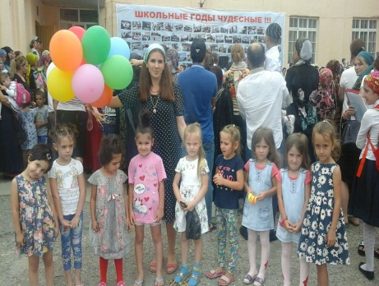 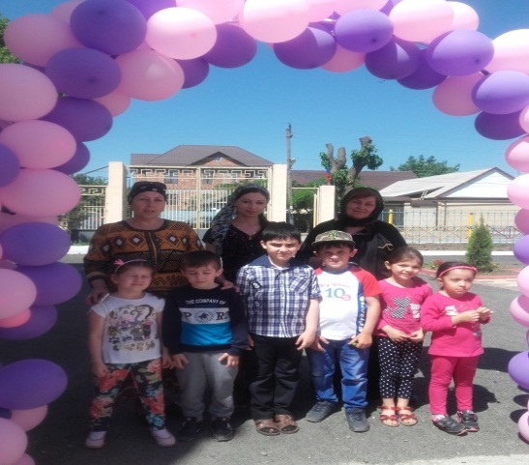

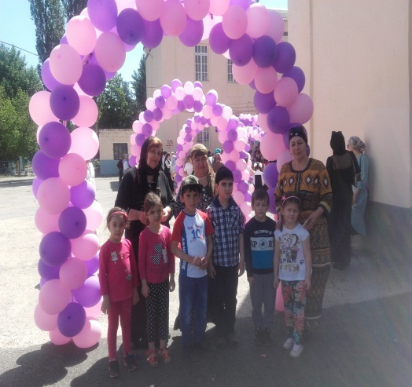 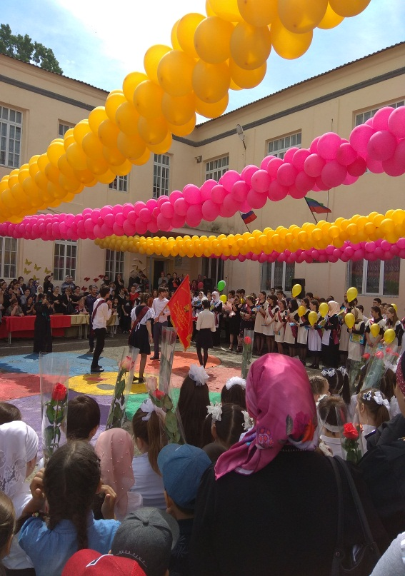

**Центр детского творчества**

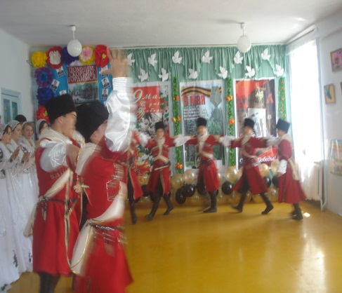 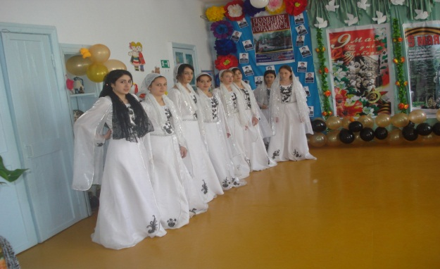

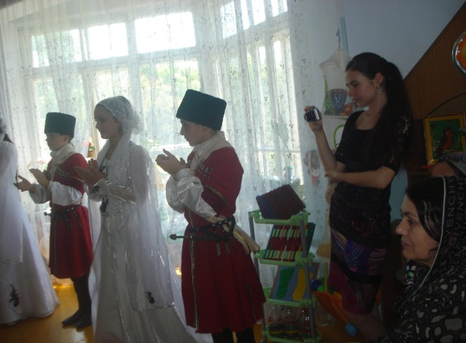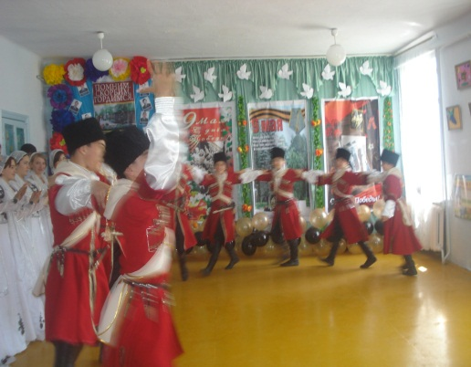

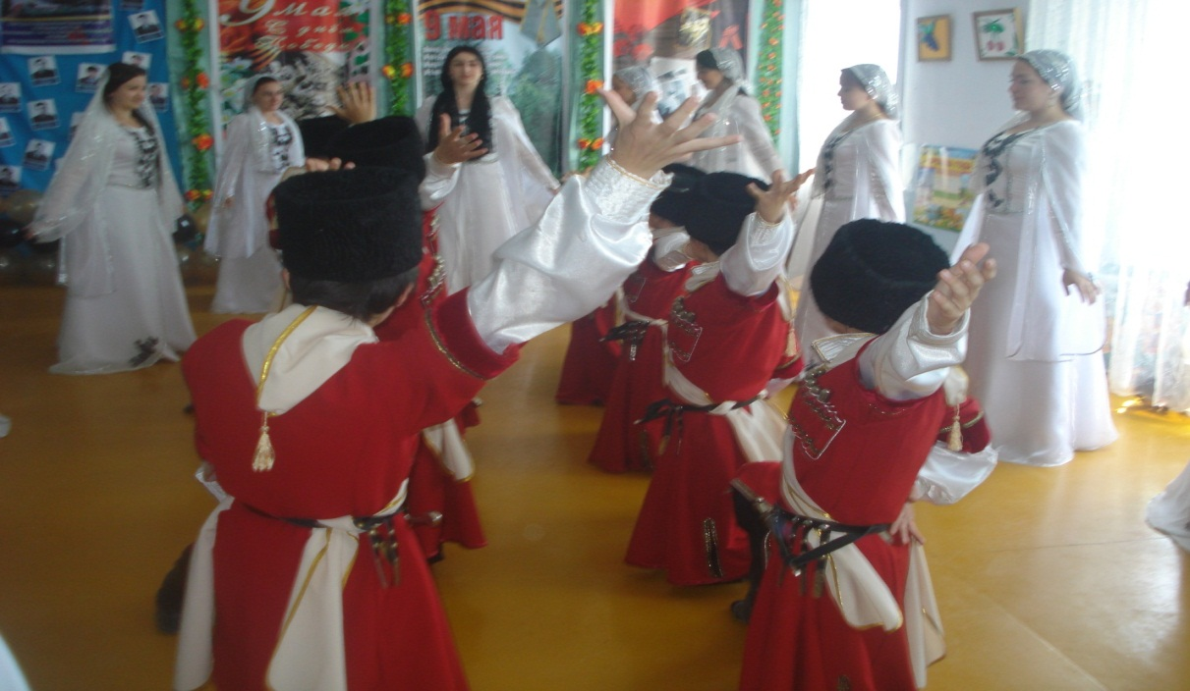

**Музыкальная школа**

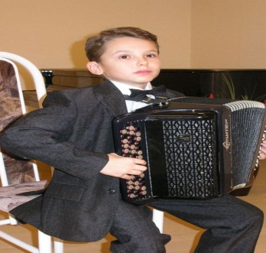

**Музей**

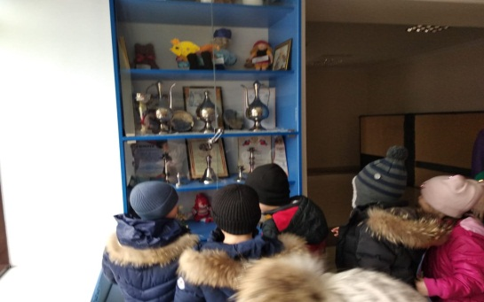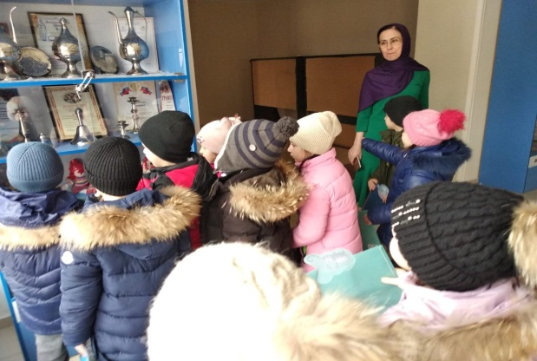

**МКУК «ЦБС» Хасавюртовский район Библиотека им Расула Гамзатова** 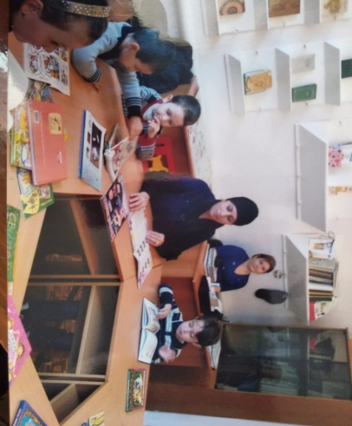 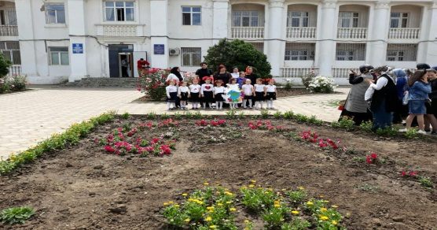

**Единое пространство «Семья – детский сад»**

**Воспитательные отношения семьи и детского сада строятся на признание приоритета семейного воспитания.**

***В законе РФ «Об образовании» от 29.12.2012 №273-ФЗ (ст. 44) говорится:***

***«Родители (законные представители) несовершеннолетних обучающихся имеют преимущественное право на обучение и воспитание детей перед всеми другими лицами. Они обязаны заложить основы физического, нравственного и интеллектуального развития личности ребёнка, способностей и необходимости коррекции их развития»***

**Взаимоотношения между двумя сторонами регулируются договором об образовании по образовательным программам дошкольного образования. Включающим в себя права и обязанности сторон, возникающие в процессе взаимодействия сторон. При тесном сотрудничестве с родителями достигается основная цель – вовлечение семьи в образовательный процесс для качественного освоения воспитанниками образовательной программы.**

**В основу совместной деятельности семьи и дошкольного образовательного учреждения заложены следующие принципы:**

**==единый подход к процессу воспитания ребёнка;**

**==открытость детского сада для родителей;**

**==взаимное доверие в отношении педагогов и родителей;**

**==уважение о доброжелательность друг к другу;**

**==дифференцированный подход к каждой семье.**

***Для достижения целевых ориентиров дошкольного образования усилия педагогического коллектива и семей воспитанников ориентированы на достижение единых целей.***

**Формы работы с родителями**

**==совместные обсуждения педагогами и родителями интересов, умений, потребностей каждого ребёнка, а также их достижений (групповые родительские собрания, индивидуальные консультации);**

**==различные способы информирования об учебном процессе (родительские собрания, информационные стенды, анкетирование, беседы);**

**==совместные наблюдения за деятельностью ребёнка (День открытых дверей, режим адаптации);**

**==дистанционное консультирование**

**==участие в субботниках по благоустройству территории;**

**==помощь в создании развивающей предметно-пространственной среды;**

**==совместны праздники, развлечения, досуги, участие в творческих выставках, смотрах-конкурсах, мастер-классах, детско-родительских проектах.**

**Формы работы с родителями**

**Совместные праздники**

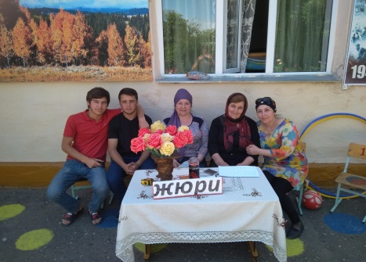 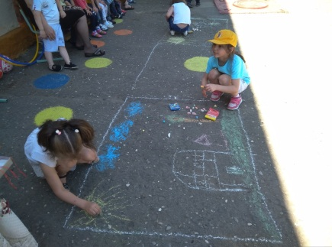

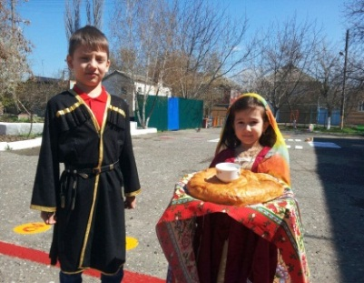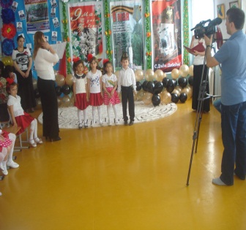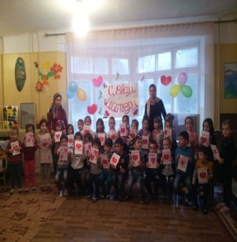

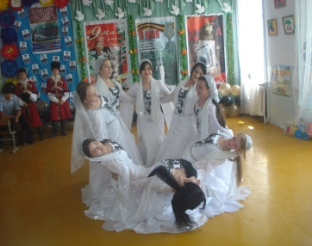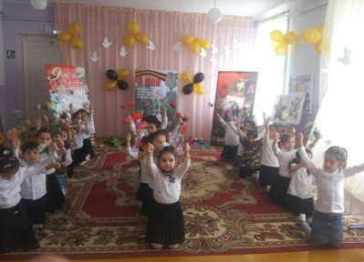

**Детско-родительские проекты**

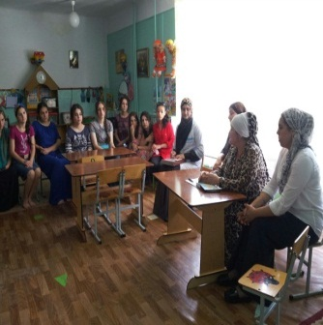 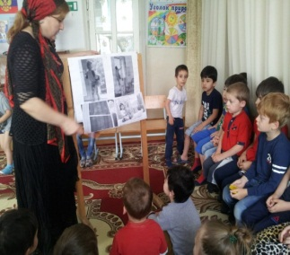 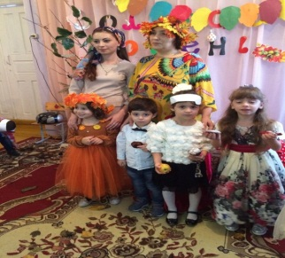 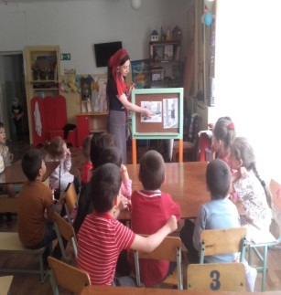

**Мастер-классы**

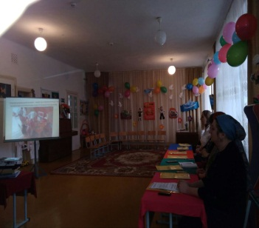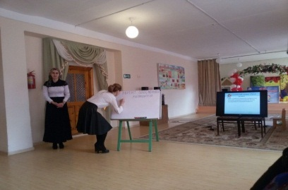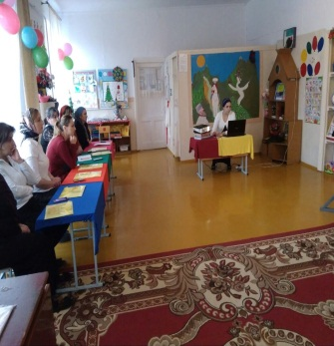

**Родительские собрания**

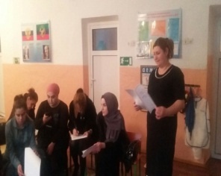 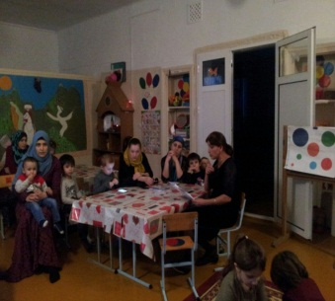

**Творческие выставки**

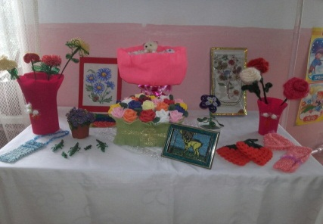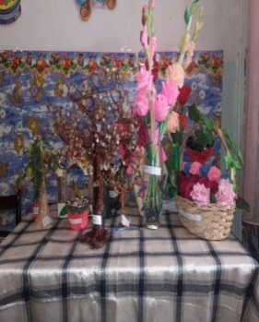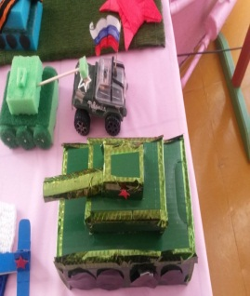

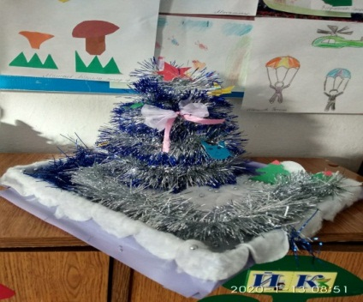

**Интернет-ресурсы**

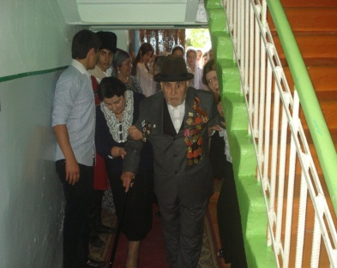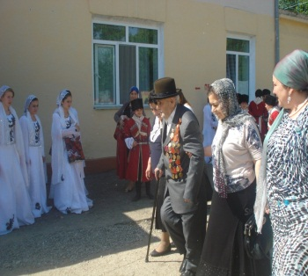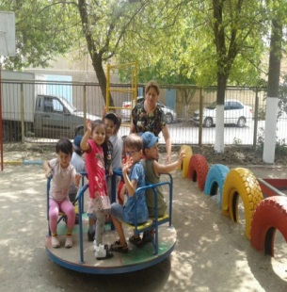

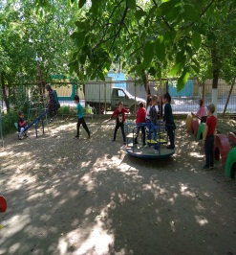 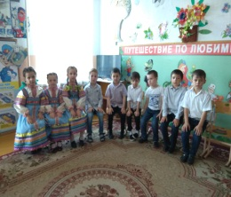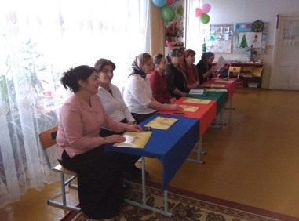

**Субботники**

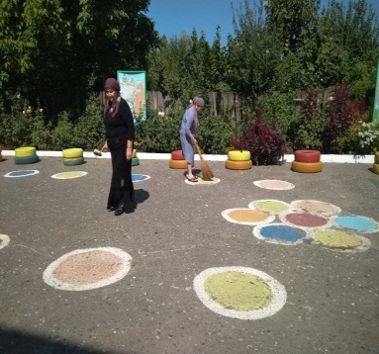 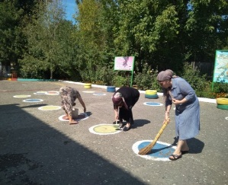 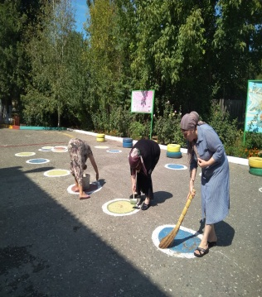

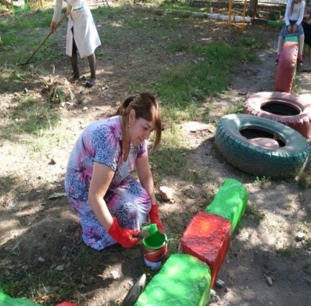

**Совместные занятия**

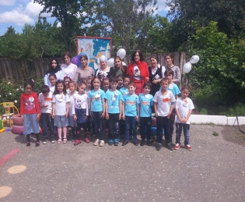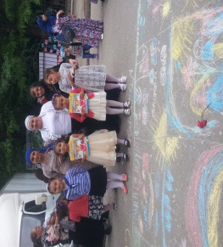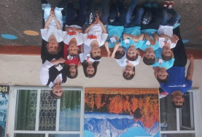

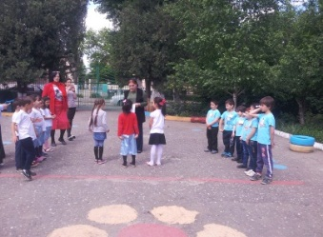 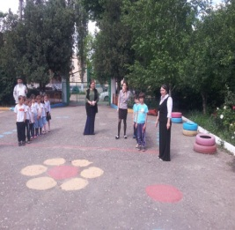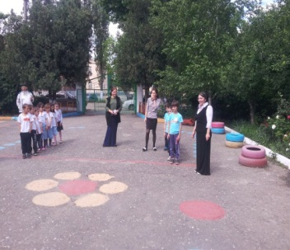

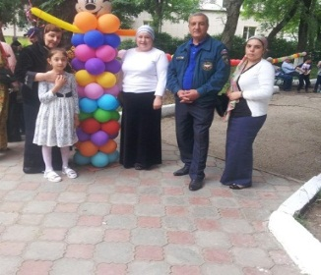 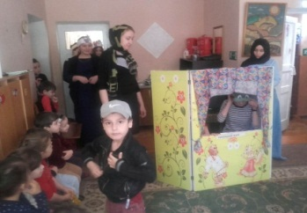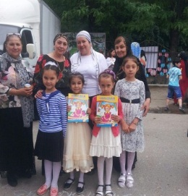

**Экскурсии**

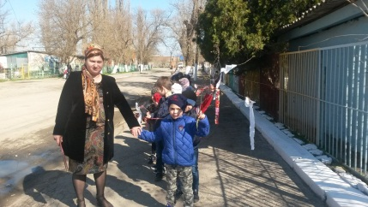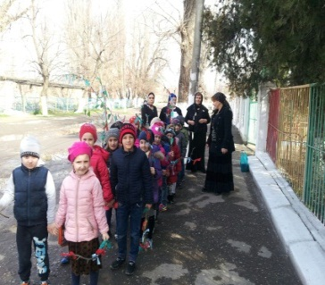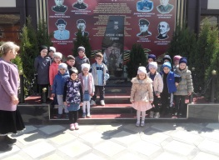

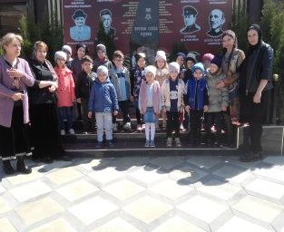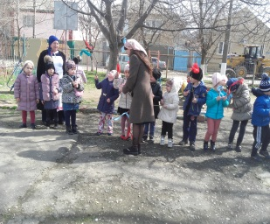

**Информационные стенды**

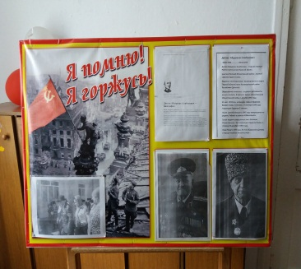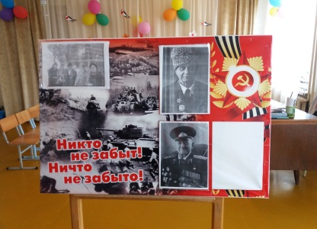

**Демонстрация опыта семейного воспитания**

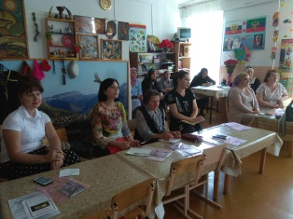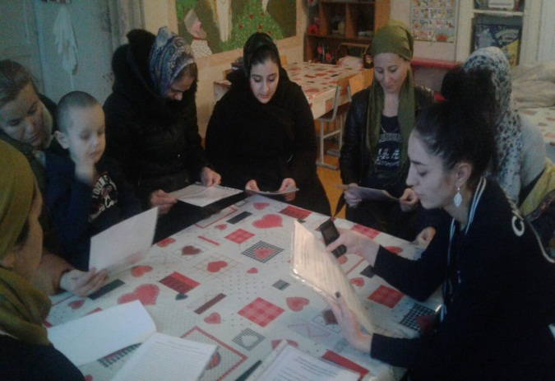

**Печатная продукция**

Ежемесечная газета «Принимаем с любовью – выпускаем с гордостью»

**Информационная справка**

**В детском саду функционирует 5 групп общеразвивающей направленности.**

**==Пребывание воспитанников**

**с 7.00 до 19.00 часов.**

**Выходные дни:**

**воскресенье и праздничные дни.**

**==Функционирует Консультационный центр для родителей детей ,не посещающих дошкольные учреждения.**

***Детский сад имеет лицензию № 319 от 23 июля 2014года на осуществление образовательной деятельности по основным программам дошкольного образования***

**Информационная справка**

**Образовательную деятельность осуществляют :**

**15 педагогов**

**- заведующая ,**

**-зам.заведующей ,**

**-11 воспитателей,**

**-музыкальный руководитель,**

**-инстр.по ф\воспитанию .**

**Режим пребывания воспитанников:**

**- 12 часов (полное пребывание);**

**-шестидневная рабочая неделя с 7.00 часов до 19.00 часов.**

***Фото воспитанников детского сада***

***использованы с согласия родителей.***